電通二乙微處理器實驗 實驗結報

實驗名稱 | Lab03
組別 | 2 | 組員 | 黃道駿

- 實驗目的:
使用USB-Serial作為輸入輸出
量測電阻值
- 實驗步驟:
第一題:
由Arduino傳送”Hello,World”給PC
打開Arduino IDE的Serial Monitor 確認有收到訊息
PC傳送指令1亮0暗
第三題:
A0接至可變電阻
量出可變電阻最大阻值
輸入電壓設定為2.5V
第四題:
第三題之可變電阻改成一光敏電阻與一任意電阻組串連(我用1k歐姆)
接腳換成A2

- 程式碼:
第一題:
char val;
void setup()
{
Serial.begin(9600);
pinMode(7, OUTPUT);
Serial.println("Hello,World!");
}

void loop()
{
if (Serial.available())
{
val= Serial.read();
if (val == '1')
{
digitalWrite(7, HIGH);
Serial.println("ON");
}
else if (val == '0')
{
digitalWrite(7, LOW);
Serial.println("OFF");
}
}
}

第三題:
int val,i;
double Vin, sensorValue, sensorVoltage,R1;
double ResisterValue = 4095;
void setup() {
Serial.begin(9600);
}

void loop() {
for (i = 0; i <= 5; i++)
sensorValue = 0.7 * sensorValue + 0.3 * analogRead(A0);
sensorVoltage = sensorValue * 2.5 / 4095;
R1 = sensorVoltage * ResisterValue / 2.5;

Serial.println(R1);
delay(500);
}
第四題:
int val, i;
double Vin, sensorValue, sensorVoltage, R1;
double ResisterValue = 6185;
void setup() {
pinMode(A2, INPUT);
Serial.begin(9600);
}

void loop() {
for (i=0;i<=5;i++)
sensorValue=0.7*sensorValue + 0.3*analogRead(A2);
sensorVoltage=sensorValue* 2.5/4095;
R1=sensorVoltage*ResisterValue/2.5;
Serial.println(sensorValue);
Serial.println(sensorVoltage);
Serial.println(R1);
delay(250);
}

- 實驗結果及分析:
第一題:
PC輸入 | SerialMonitor輸出 | LED狀態
1 | 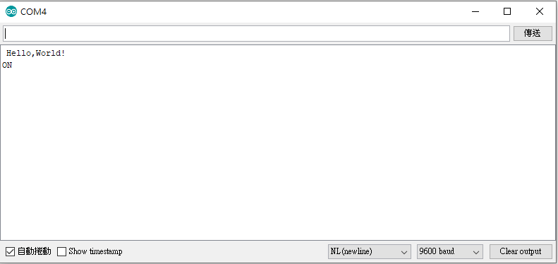 | 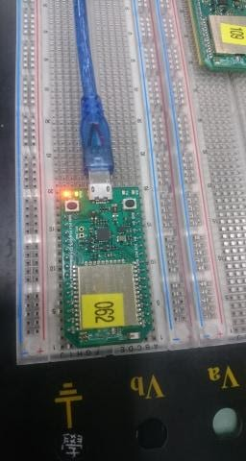
0 | 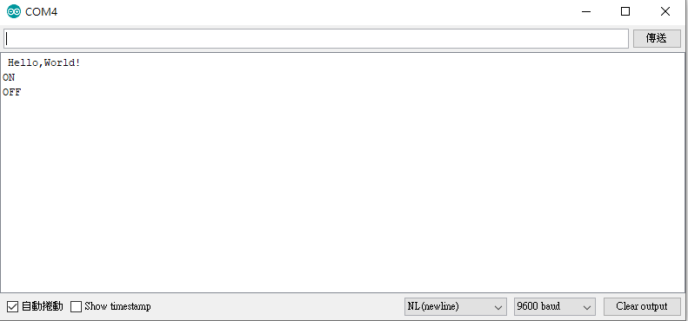 | 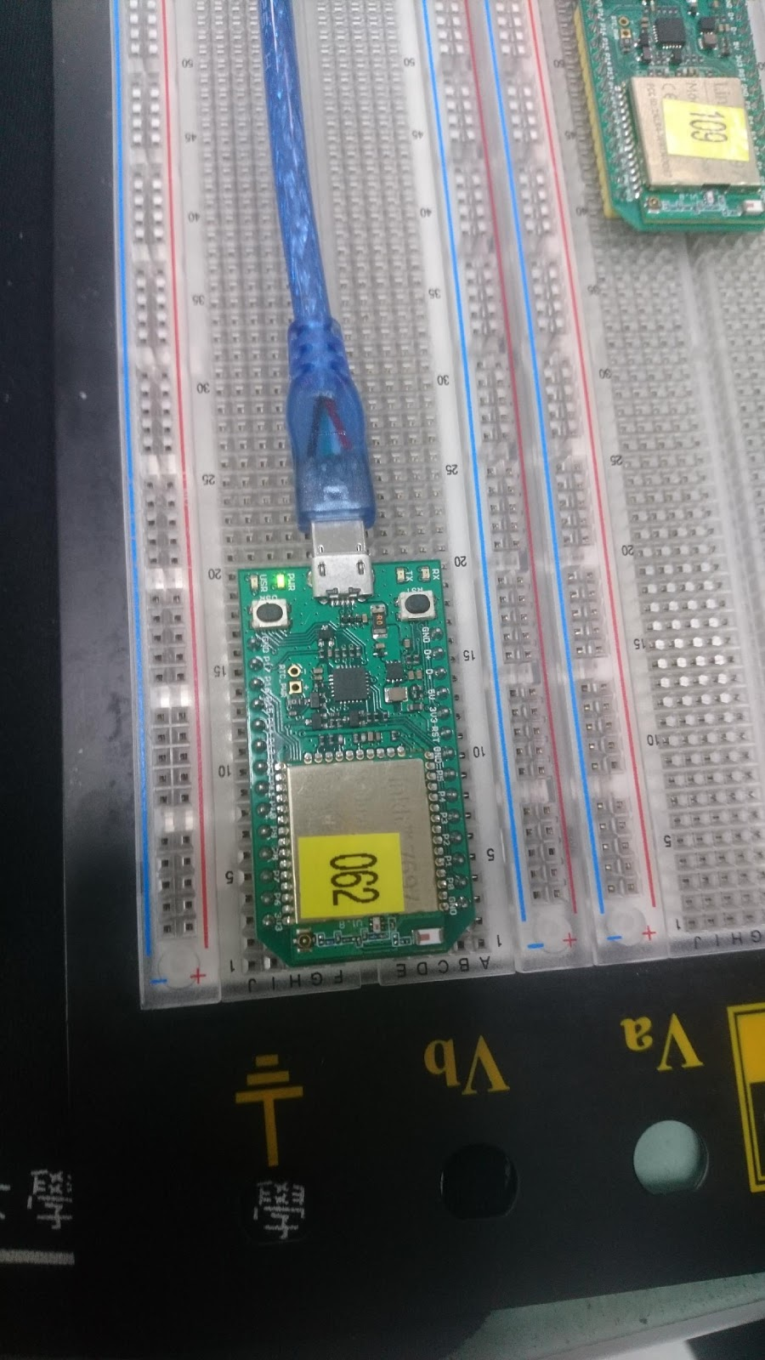

- 心得討論:
這次學到了新函式庫,使用了可變電阻與光敏電阻
測試了很久才終於成功
- 修正電路圖
- 修正程式碼

